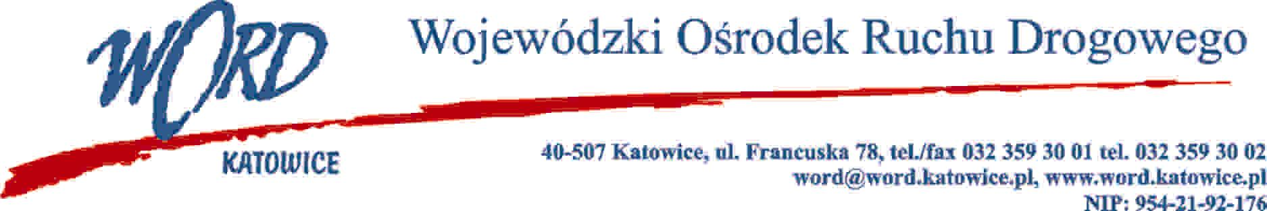
Katowice, dnia 25.08.2022 r.
AT-ZP.262.7.20.2022.ŁŻ
Informacja z otwarcia ofert
W związku z otwarciem ofert dot. postępowania o udzielenie zamówienia publicznego pn.: Przebudowa nieruchomości w celu poprawy warunków pracy pracowników WORD oraz na potrzeby siedziby Krajowego Centrum BRD – etap I,
które miało miejsce 25.08.2022 r. o godz. 10:30, w oparciu o art. 222 ust. 5 ustawy z 11 września 2019 r. Prawo zamówień publicznych (Dz. U. z 2021 r., 1129 ze zm.), Zamawiający przekazuje następujące informacje:

W przedmiotowym postępowaniu ofertę złożyli Wykonawcy:
Lp | Nazwa i adres firmy | Cena brutto (zł) | Okres rękojmi (miesiące)
1 | Konsorcjum firm: BEN-BUD Sp. z o. o. 44-240 Żory, ul. Gajowa 68 – LIDER KONSORCJUM  BEN-BUD Janusz Benisz 44-240 Żory, ul. Gajowa 68 – PARTNER KONSORCJUM  Siedziba: 44-240 Żory, ul. Gajowa 68 | 8 776 778,01 zł | 60
W oryginale podpis:
Dyrektor WORD – Janusz Freitag

